6406021421171 จิลายุทธ บัณฑิต ITI SEC B Homework 3

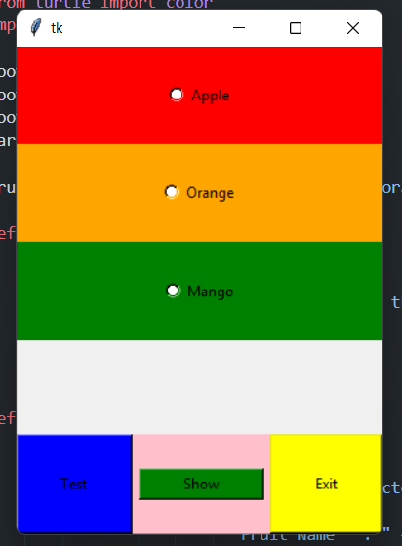

เมื่อรันโปรแกรมจะมีหน้าต่างขึ้นมาดังภาพ

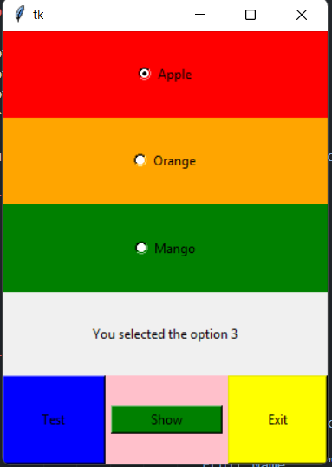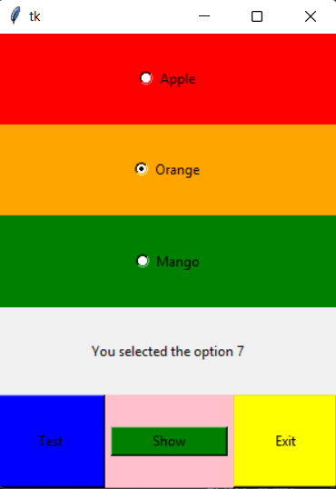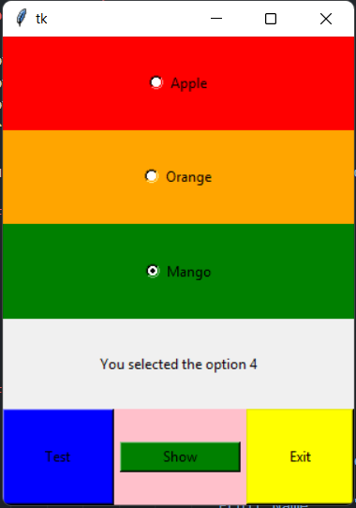

เมื่อเลือก radio button จะมีข้อความขึ้นข้างใต้

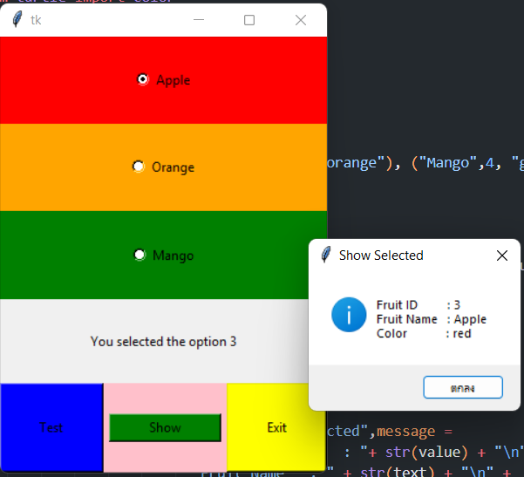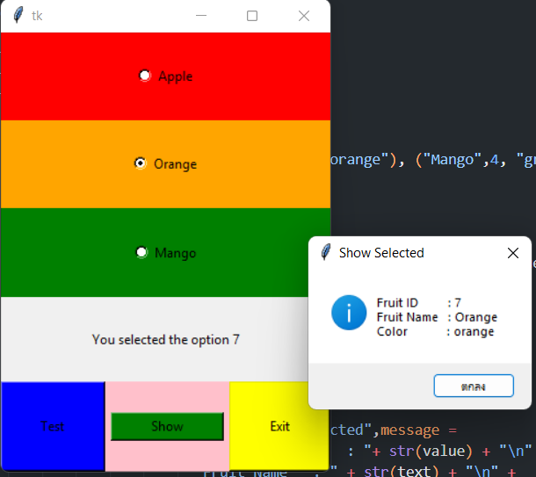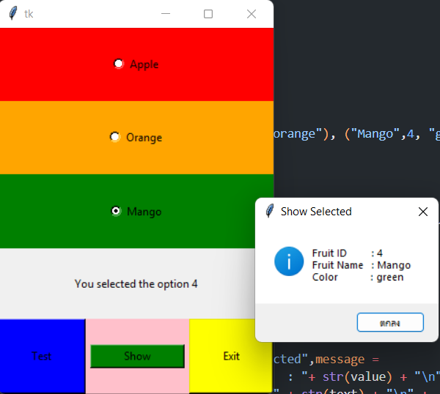

เมื่อกดเลือกแล้วกดปุ่ม show จะมีกล่องข้อความขึ้นมา

เมื่อกดปุ่ม exit ก็จะออกจากโปรแกรม